Tài liệu dự án website bán hàng trung gian Ver 1.0.0

Giới thiệu
Dự án website bán hàng trung gian là dự án tạo một trang web nơi người dùng có thể mua bởi người mua và bán bởi các cửa hàng đã đăng ký bán trên nền tảng.

Sơ đồ use cases

Buyer
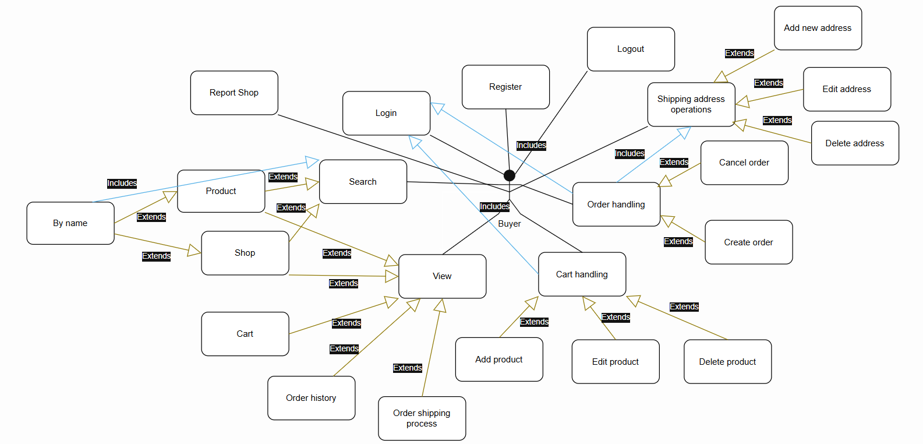

Shop ower
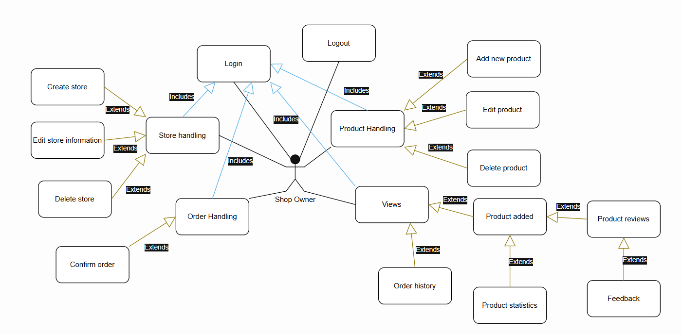

Admin
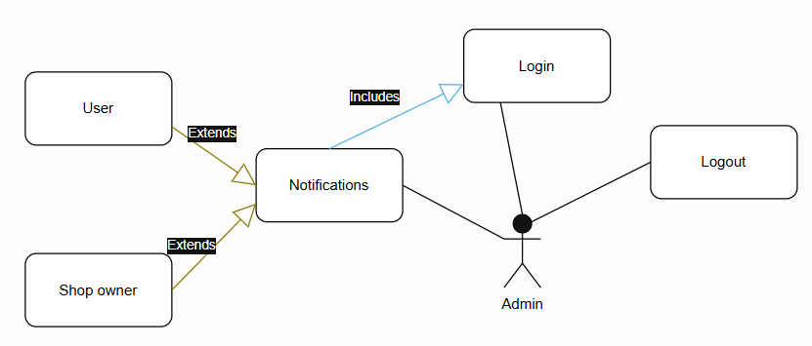

System
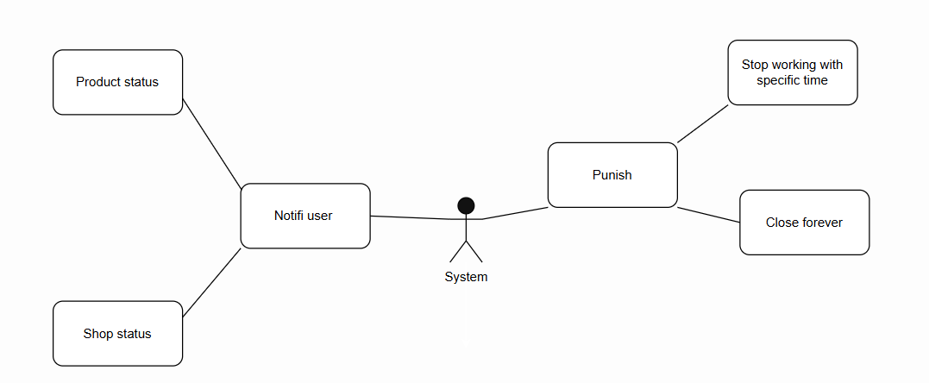

Phân tích giao diện

Giao diện người mua
    - Layout
Mô tả: là layout chung cho các trang giao diện áp dụng. Layout sẽ bao gồm các điều hướng như sau: trang chủ, đăng nhập/đăng xuất, tìm kiếm, giỏ hàng, thông tin cá nhân.
Dữ liệu liên quan: không.
Bảo mật: không.
3.1.2. Giao diện đăng nhập
Mô tả: là giao diện được dùng để đăng nhập tài khoản cá nhân của người mua trước khi thực hiện thao tác giỏ hàng và tạo đơn hàng.
Dữ liệu liên quan: email, số điện thoại, mật khẩu.
Bảo mật: không.
3.1.3. Giao diện đăng ký
Mô tả: là giao diện được dùng để người dùng chưa có tài khoản mua hàng tiến hành đăng ký tạo tài khoản.
Dữ liệu liên quan: email hoặc số điện thoại, mật khẩu.
Bảo mật: không.
3.1.4. Giao diện trang chủ
Mô tả: là giao diện được dùng để hiển thị tổng quan các sản phẩm.
Dữ liệu liên quan: ảnh sản phẩm, tên sản phẩm, giá áp dụng, giá cũ.
Bảo mật: không.
3.1.5. Giao diện tìm kiếm
Mô tả: là giao diện được dùng để hiển thị một vài shop và một số sản phẩm liên quan đến kiểu dữ liệu tìm kiếm được cung cấp. Tích hợp điều hướng đến shop bán.
Dữ liệu liên quan: tên sản phẩm, tên shop
Bảo mật: người dùng đã thực hiện đăng nhập.
3.1.6 Giao diện thông tin cá nhân
Mô tả: là giao diện được dùng để hiển thị thông tin cơ bản về tài khoản và tổ hợp các chức năng: chi tiết thông tin, lịch sử đơn hàng.
Dữ liệu liên quan: email, số lượng đơn hàng, trạng thái đơn hàng.
Bảo mật: người dùng đã thực hiện đăng nhập.
3.1.7. Giao diện chi tiết thông tin cá nhân
Mô tả: là giao diện được dùng để hiển thị email, tên gọi và địa chỉ giao hàng mặc định, tổ hợp các chức năng: chỉnh sửa địa chỉ.
Dữ liệu liên quan: email, địa chỉ: tên nhận hàng, số điện thoại, địa chỉ giao hàng.
Bảo mật: người dùng đã thực hiện đăng nhập.
3.1.8. Giao diện chỉnh sửa địa chỉ
Mô tả: là giao diện được dùng để người dùng thực hiện thay đổi địa chỉ mặc định, thêm mới địa chỉ và xóa địa chỉ.
Dữ liệu liên quan: tên nhận hàng, số điện thoại, địa chỉ giao hàng.
Bảo mật: người dùng đã thực hiện đăng nhập.
3.1.9. Giao diện giỏ hàng
Mô tả: là giao diện được dùng để xem các thông tin sản phẩm người dùng đã thao tác. Tại đây, người dùng có thể chỉnh sửa số lượng sản phẩm và xóa sản phẩm. Tích hợp chức năng thanh toán.
Dữ liệu liên quan: tên sản phẩm, giá áp dụng, giá cũ, số lượng mua sản phẩm.
Bảo mật: người dùng đã thực hiện đăng nhập.
3.1.10. Giao diện lịch sử đơn hàng
Mô tả: là giao diện được dùng để xem trạng thái mỗi sản phẩm đặt bao gồm các sản phẩm đặt đang được xử lý, các sản phẩm đặt hủy và các sản phẩm đã giao thành công.Đối với các sản phẩm giao thành công, người dùng có thể đánh giá sản phẩm.
Dữ liệu liên quan: ảnh sản phẩm, tên sản phẩm, giá mua, số lượng sản phẩm, trạng thái, tên shop.
Bảo mật: người dùng đã thực hiện đăng nhập.
3.1.11. Giao diện chi tiết lịch sử đơn hàng
Mô tả: là giao diện được dùng để xem chi tiết sản phẩm đặt, shop bán và địa chỉ giao hàng, trạng thái đơn hàng. Tích hợp điều hướng đến shop bán.
Dữ liệu liên quan: ảnh sản phẩm, tên sản phẩm, giá mua, số lượng sản phẩm, trạng thái, địa chỉ giao hàng được chọn, ảnh, tên shop, phí vận chuyển.
Bảo mật: người dùng đã thực hiện đăng nhập.
3.1.12. Giao diện thanh toán
Mô tả: là giao diện thanh toán các sản phẩm có trong giỏ hàng người dùng.
Dữ liệu liên quan: ảnh sản phẩm, tên sản phẩm, giá áp dụng, địa chỉ giao hàng được chọn, phương thức thanh toán, đơn vị vận chuyển, tổng tiền, lời nhắn.
Bảo mật: người dùng đã thực hiện đăng nhập.
3.1.13. Giao diện chi tiết sản phẩm
Mô tả: là giao diện dùng để hiển thị thông tin chi tiết sản phẩm được chọn.
Dữ liệu liên quan: ảnh sản phẩm tên sản phẩm, giá áp dụng, giá cũ, ảnh shop, tên shop, mô tả sản phẩm. Tích hợp chức năng mua ngay và thêm vào giỏ hàng.
Bảo mật: người dùng đã thực hiện đăng nhập.
3.1.14. Giao diện shop bán
Mô tả: là giao diện dùng để hiển thị danh sách các sản phẩm của shop. Tích hợp module báo cáo xấu shop.
Dữ liệu liên quan: tên shop, ảnh shop, sản phẩm.
Bảo mật: người dùng đã thực hiện đăng nhập.

Phân tích database
Cũ:

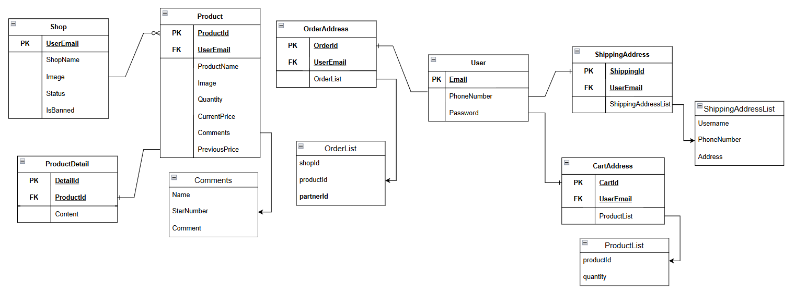
Mới:
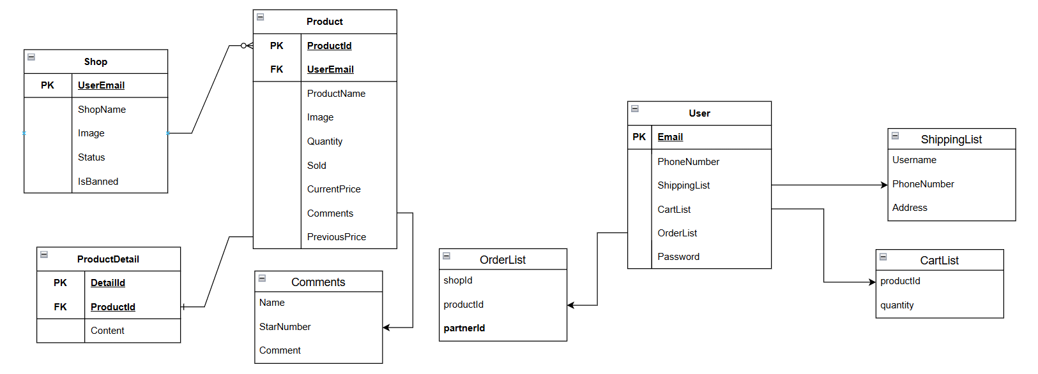

3.1 Phân tích thực thể
3.1.1. Shop
Tên cột | Kiểu dữ liệu | Mô tả
UserEmail | Varchar(max), PK, Not null | Email người dùng
ShopName | Nvarchar(max), Not null | Tên shop
Image | Varchar(max), Not null | Ảnh đại diện kiểu chuỗi mã hóa
Status | Varchar(max), Not null | Trạng thái tài khoản
IsBanned | Boolean, Not null | Trạng thái cấm
3.1.2. Product
Tên cột | Kiểu dữ liệu | Mô tả
ProductId | Varchar(max), PK, Not null | Id sản phẩm
UserEmail | Varchar(max), FK, Not null | Email người dùng
ProductName | Nvarchar(max), Not null | Tên sản phẩm
Image | Varchar(max), Not null | Ảnh sản phẩm kiểu chuỗi mã hóa
Quantity | Int, Not null | Số lượng sản phẩm
CurrentPrice | Double, Not null | Giá áp dụng
PreviousPrice | Double, Not null | Giá cũ
Comments | Json, Not null | Danh sách đánh giá
Sold | Int, Not null | Số lượng đã bán
3.1.3. ProductDetail
Tên cột | Kiểu dữ liệu | Mô tả
DetailId | Varchar(max), PK, Not null | Id chi tiết sản phẩm
ProductId | Varchar(max), FK, Not null | Id sản phẩm
Content/Description | Nvarchar(max), Not null | Mô tả sản phẩm
3.1.4. User
Tên cột | Kiểu dữ liệu | Mô tả
Email | Varchar(max), PK, Not null | Email người dùng
PhoneNumber | Varchar(10), Not null | Số điện thoại
Password | Varchar(max), Not null | Mật khẩu
ShopList | Json, Not null | Danh sách địa chỉ giao hàng
CartList | Json, Not null | Danh sách giỏ hàng
OrderList | Json, Not null | Danh sách đơn hàng
3.1.5. ShippingAddress
Tên cột | Kiểu dữ liệu | Mô tả
ShippingId | Varchar(max), PK, Not null | Id địa chỉ giao hàng
UserEmail | Varchar(max), FK, Not null | Email người dùng
ShippingAddressList | Json, Not null | Danh sách địa chỉ giao hàng
3.1.6. CartAddress
Tên cột | Kiểu dữ liệu | Mô tả
CartId | Varchar(max), PK, Not null | Id địa chỉ giỏ hàng
UserEmail | Varchar(max), FK, Not null | Email người dùng
ProductList | Json, Not null | Danh sách sản phẩm
3.1.7. OrderAddress
Tên cột | Kiểu dữ liệu | Mô tả
OrderId | Varchar(max), PK, Not null | Id địa chỉ đơn hàng
UserEmail | Varchar(max), FK, Not null | Email người dùng
OrderList | Json, Not null | Danh sách đơn hàng

API

Loại API: Restful

Chi tiết API
- ProductAPI
Url | Loại | Mô tả
/products?_limit={limit?}&_skip={skip?}&_sort={sort?} | Get | Lấy danh sách tất cả sản phẩm
/products/{productId} | Get | Lấy sản phẩm theo Id sản phẩm
/products/filter?productName={productName}&_limit={limit?}&_sort={sort?} | Get | Lấy sản phẩm theo tên sản phẩm liên quan
/products/filter?userEmail={userEmail}&_limit={limit?}&_sort={sort?} | Get | Lấy sản phẩm theo email liên quan
/products | Post | Thêm mới sản phẩm
/products/{productId} | Put | Chỉnh sửa sản phẩm
/products/{productId} | Delete | Xóa sản phẩm
2. ProductDetailAPI
Url | Loại | Mô tả
/productDetails/{detailId} | Get | Lấy chi tiết sản phẩm theo id chi tiết sản phẩm
/products/{productId}/productDetails?_limit={limit?}&_sort={sort?} | Get | Lấy chi tiết sản phẩm theo id sản phẩm
/productDetails | Post | Thêm mới chi tiết sản phẩm
/productDetails/{detailId} | Put | Chỉnh sửa chi tiết sản phẩm
/productDetails/{detailId} | Delete | Xóa sản phẩm
3. ShopAPI
Url | Loại | Mô tả
/shops?_limit={limit?}&_skip={skip?}&_sort={sort?} | Get | Lấy danh sách tất cả shop
/shops/{userEmail} | Get | Lấy shop theo email shop
/shops/filter?shopName={shopName}&_limit={limit?}&_sort={sort?} | Get | Lấy shop theo tên shop liên quan
/shops | Post | Thêm mới shop
/shops/{userEmail} | Put | Chỉnh sửa shop
/shops/{userEmail} | Delete | Xóa shop
4. UserAPI
Url | Loại | Mô tả
/users?_limit={limit?}&_skip={skip?}&_sort={sort?} | Get | Lấy danh sách tất cả tài khoản người dùng
/users/{email} | Get | Lấy tài khoản người dùng theo email
/users/filter?phoneNumber={phoneNumber}&_limit={limit?}&_sort={sort?} | Get | Lấy tài khoản người dùng theo số điện thoại
/users | Post | Thêm mới tài khoản người dùng
/users/{email} | Put | Chỉnh sửa tài khoản người dùng
/users/{email} | Delete | Xóa tài khoản người dùng
5. OrderAddressesAPI
Url | Loại | Mô tả
/orderAddresses?_limit={limit?}&_skip={skip?}&_sort={sort?} | Get | Lấy danh sách tất cả địa chỉ đơn hàng
/orderAddresses/{orderId} | Get | Lấy địa chỉ đơn hàng theo Id đơn hàng
/user/{userEmail}/orderAddresses?_limit={limit?}&_sort={sort?} | Get | Lấy địa chỉ đơn hàng theo email tài khoản người dùng
/orderAddresses | Post | Thêm mới địa chỉ đơn hàng
/orderAddresses/{orderId} | Put | Chỉnh sửa địa chỉ đơn hàng
/orderAddresses/{orderId} | Delete | Xóa địa chỉ đơn hàng
6. ShippingAddressesAPI
Url | Loại | Mô tả
/shippingAddresses?_limit={limit?}&_skip={skip?}&_sort={sort?} | Get | Lấy danh sách tất cả địa chỉ đơn hàng
/shippingAddresses/{shippingId} | Get | Lấy địa chỉ đơn hàng theo id địa chỉ
/users/{userEmail}/shippingAddresses?_limit={limit?}&_sort={sort?} | Get | Lấy địa chỉ đơn hàng theo email tài khoản người dùng
/shippingAddresses | Post | Thêm mới địa chỉ đơn hàng
/shippingAddresses/{shippingId} | Put | Chỉnh sửa địa chỉ đơn hàng
/shippingAddresses/{shippingId} | Delete | Xóa địa chỉ đơn hàng
7. CartAddressesAPI
Url | Loại | Mô tả
/cartAddresses?_limit={limit?}&_skip={skip?}&_sort={sort?} | Get | Lấy danh sách tất cả các địa chỉ giỏ hàng
/cartAddresses/{cartId} | Get | Lấy địa chỉ giỏ hàng theo id giỏ hàng
/users/{userEmail}/cartAddresses?_limit={limit?}&_sort={sort?} | Get | Lấy địa chỉ giỏ hàng theo email tài khoản người dùng
/cartAddresses | Post | Thêm mới địa chỉ giỏ hàng
/cartAddresses/{cartId} | Put | Chỉnh sửa địa chỉ giỏ hàng
/cartAddresses/{cartId} | Delete | Xóa địa chỉ giao hàng

